[1９]避難設備等
基本的な考え方
災害時における高齢者、障がい者等の避難を円滑にするためには、利用者特性、建築物の用途、非常時の対応方法等に鑑み、
設計上の工夫を施す必要がある。
なお、避難口誘導灯及び防火戸については、大阪府建築基準法施行条例第8条の２及び第8条の３にてその仕様等が規定されて
おり、注意が必要である。

●：政令・条例の基準 ○：望ましい整備
建築設計標準 P2-138
望ましい整備 |  |  | 解説
計画 | ○非常時の避難経路は、非常時のみに使う別動線を設けるのではなく、日頃の移動等円滑化経路が非常時の動線になるように計画すること。
 | ○わかりやすい動線計画とし、ゆとりあるスペースを確保する。
 | ○想定される避難経路には、段を設けない。 |  | 高齢者や障がい者、妊婦、肢体不自由者等が、つまずいたり転んだりする危険性があるため、避難経路は段を設けない。
誘導 | ○煙を避けるために低姿勢となっても避難すべき方向が分かるように、  床面や腰の高さに、非常口誘導灯や光走行式誘導装置、蓄光性の  ある誘導タイル等を併設する。 |  | 光走行式の緊急避難時の誘導  システム（火災等が発生すると、点滅することで非常口の方向を  示す等の工夫）は、聴覚障がい者、弱視者だけでなく、誰にとっても有効である。
非常警報装置 | ○視覚障がい者、聴覚障がい者に対応した非常警報装置を設ける。 |  | 聴覚障がい者には音声情報が伝達されないことがあるため、音声情報とともに、非常文字情報装置等の視覚的な非常警報装置を設置する。
防火戸 | ○防火戸は一目見てわかる配置・デザインとする。
 | ○防火戸には段を設けない。
 | ○シャッター式の防火戸は車椅子使用者等の安全性に十分配慮した製品を利用する。
一時待避スペース | ○階段の踊場に、避難時に車椅子使用者等自力で階段を下りることができない人のために、救助を待つための一時待避スペースを確保する。
○階段や廊下等に、非常時に待避できる安全な一時待避スペースを
設置する。
 | ○一時待避スペースには、一時待避スペースであることがわかるよう、  わかりやすく表示する。 |  | 階段室や付室を設ける場合は、出入口に一時待避スペースが  設置してある旨を表示する。
○一時待避スペースには、助けを求めたり、状況を伝えたりするための
インターホンを設置する。
 | ○一時待避スペースは、車椅子使用者が待避するのに十分なスペースを避難動線の妨げとならない位置に設ける。
 | ○85cm以上の有効幅を確保する。
非常口の戸 | ○非常口の戸の先の階段踊場は、転落防止やスムーズな避難のために  ゆとりを持って確保する。
 | ○非常口の戸の前にアルコーブを設けて、階段利用者との接触を避ける。
バルコニー | ○バルコニーを連続させ、車椅子使用者が通行可能な幅員を確保し、隔板を高齢者、障がい者等が破りやすくすると、避難上有効である。
 | ○居室から段差なしに出入りできるバルコニーを設け、避難階まで傾斜路を設置すると、車椅子使用者も避難できるようになる。

解説図一覧
図19.1 避難口誘導灯 | ―
図19.2 一時待避スペースの例 | ○
【参考】 大阪府建築基準法施行条例
第８条の２（避難口誘導灯）
次に掲げる建築物における当該建築物の用途の利用者(博物館における入館者、病院における患者、劇場、映画館、演芸場、
観覧場、公会堂又は集会場(以下「劇場等」という。)における客その他これらに類する者をいう。以下同じ。)用に供する部分のうち
消防法施行規則(昭和三十六年自治省令第六号)第二十八条の三第三項第一号イ及びロに掲げる避難口に設ける避難口誘導灯(自動火災報知設備を設置する建築物に設けるものに限る。)は、点滅機能及び音声誘導機能を備えたものでなければならない。

全ての規模
・学校の用途に供する建築物
・病院又は診療所の用途に供する建築物
・博物館、美術館又は図書館の用途に供する建築物
・児童福祉施設等の用途に供する建築物（老人ホームの用途に供する建築物を除く。）
・火葬場の用途に供する建築物
・公会堂の用途に供する建築物
・集会場の用途に供する建築物（床面積が200㎡以上の室（当該用途に供するものに限る。）を有するものに限る。）

床面積200㎡超
・物品販売業を営む店舗の用途に供する建築物
・飲食店の用途に供する建築物
・自動車修理工場の用途に供する建築物

床面積500㎡超
・劇場、映画館、演芸場、観覧場の用途に供する建築物
・展示場の用途に供する建築物

床面積1000㎡超
・体育館、ボーリング場、スケート場、水泳場又はスポーツの練習場の用途に供する建築物
・公衆浴場の用途に供する建築物
・ホテル又は旅館の用途に供する建築物
・遊技場の用途に供する建築物
第８条の３（防火戸）
前条各号に掲げる建築物における当該建築物の用途の利用者用に供する部分に設ける防火戸(当該建築物の外壁の開口部に
設けるもののうち、屋外への出口以外に設けるものを除く。)は、次の各号に定めるところによらなければならない。
一 幅(くぐり戸付きの防火戸にあっては、当該くぐり戸の幅)は、八十センチメートル以上とすること。
二 車椅子を使用している者（以下「車椅子使用者」という。）が通過する際に支障となる段を設けないこと。

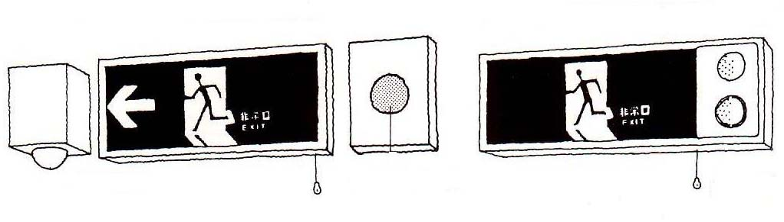
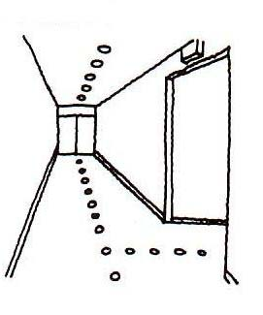
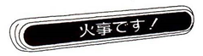
【参考】図19.1 避難口誘導灯
点滅装置
誘導音スピーカー
点滅装置
誘導音スピーカー
点滅型誘導音装置付誘導灯
非常文字表示装置
光走行式避難誘導装置
火災信号を受けると、床や壁に埋設された緑色のランプが、避難する方向に向かって点滅走行し、避難方向を示す。
※避難口誘導灯の設置義務等については、大阪府建築基準法施行条例第８条の２に規定されている
一体型
既存誘導灯に設ける場合

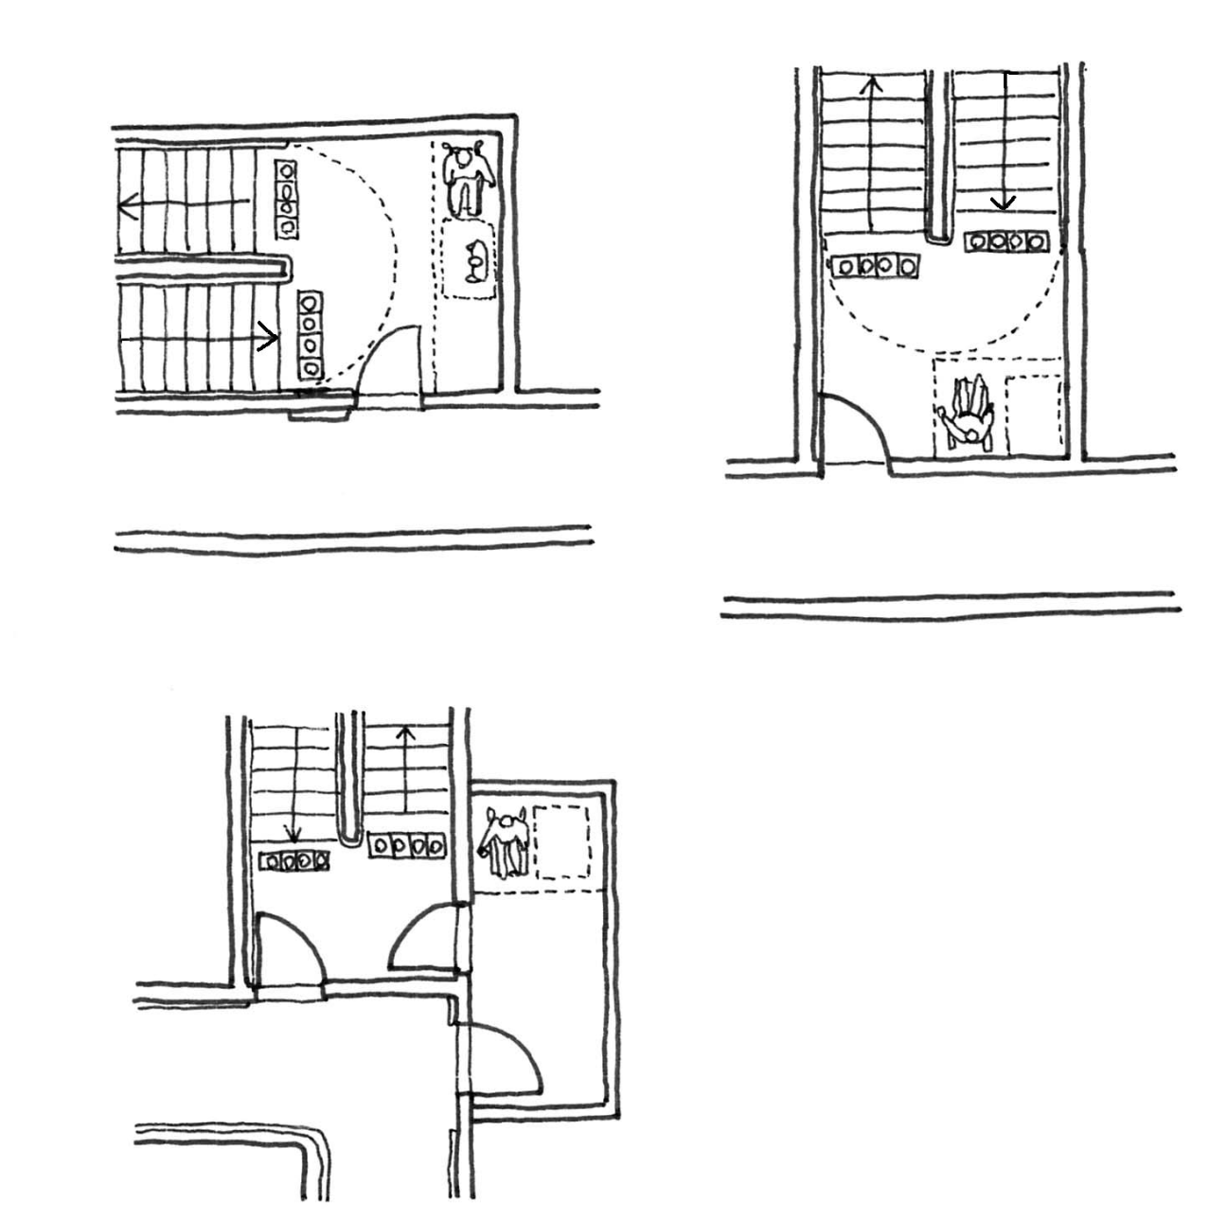
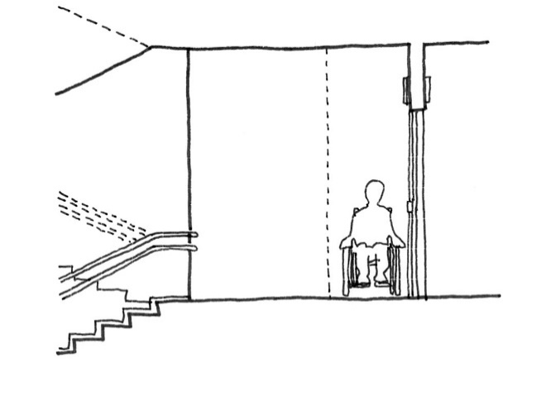
避難階段
避難階段
○90㎝程度
○一時待避スペースの表示
廊下
廊下
一時待避スペースの表示
○インターホン
○一時待避スペース
の表示
○一時待避スペース
○インターホン
避難階段
○180㎝程度

バルコニー
避難階段
○一時待避スペースの表示
○インターホン
○135㎝程度

○180㎝程度

廊下
廊下
○インターホン
○90㎝程度

廊下
防火戸
○一時待避スペースの表示
防火戸
防火戸
○幅員80cm以上

防火戸
防火戸
○図19.2 一時待避スペースの例
●政令・条例の基準
○望ましい整備

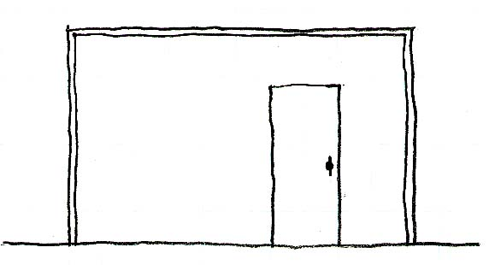
○85㎝以上

○段を設けない

